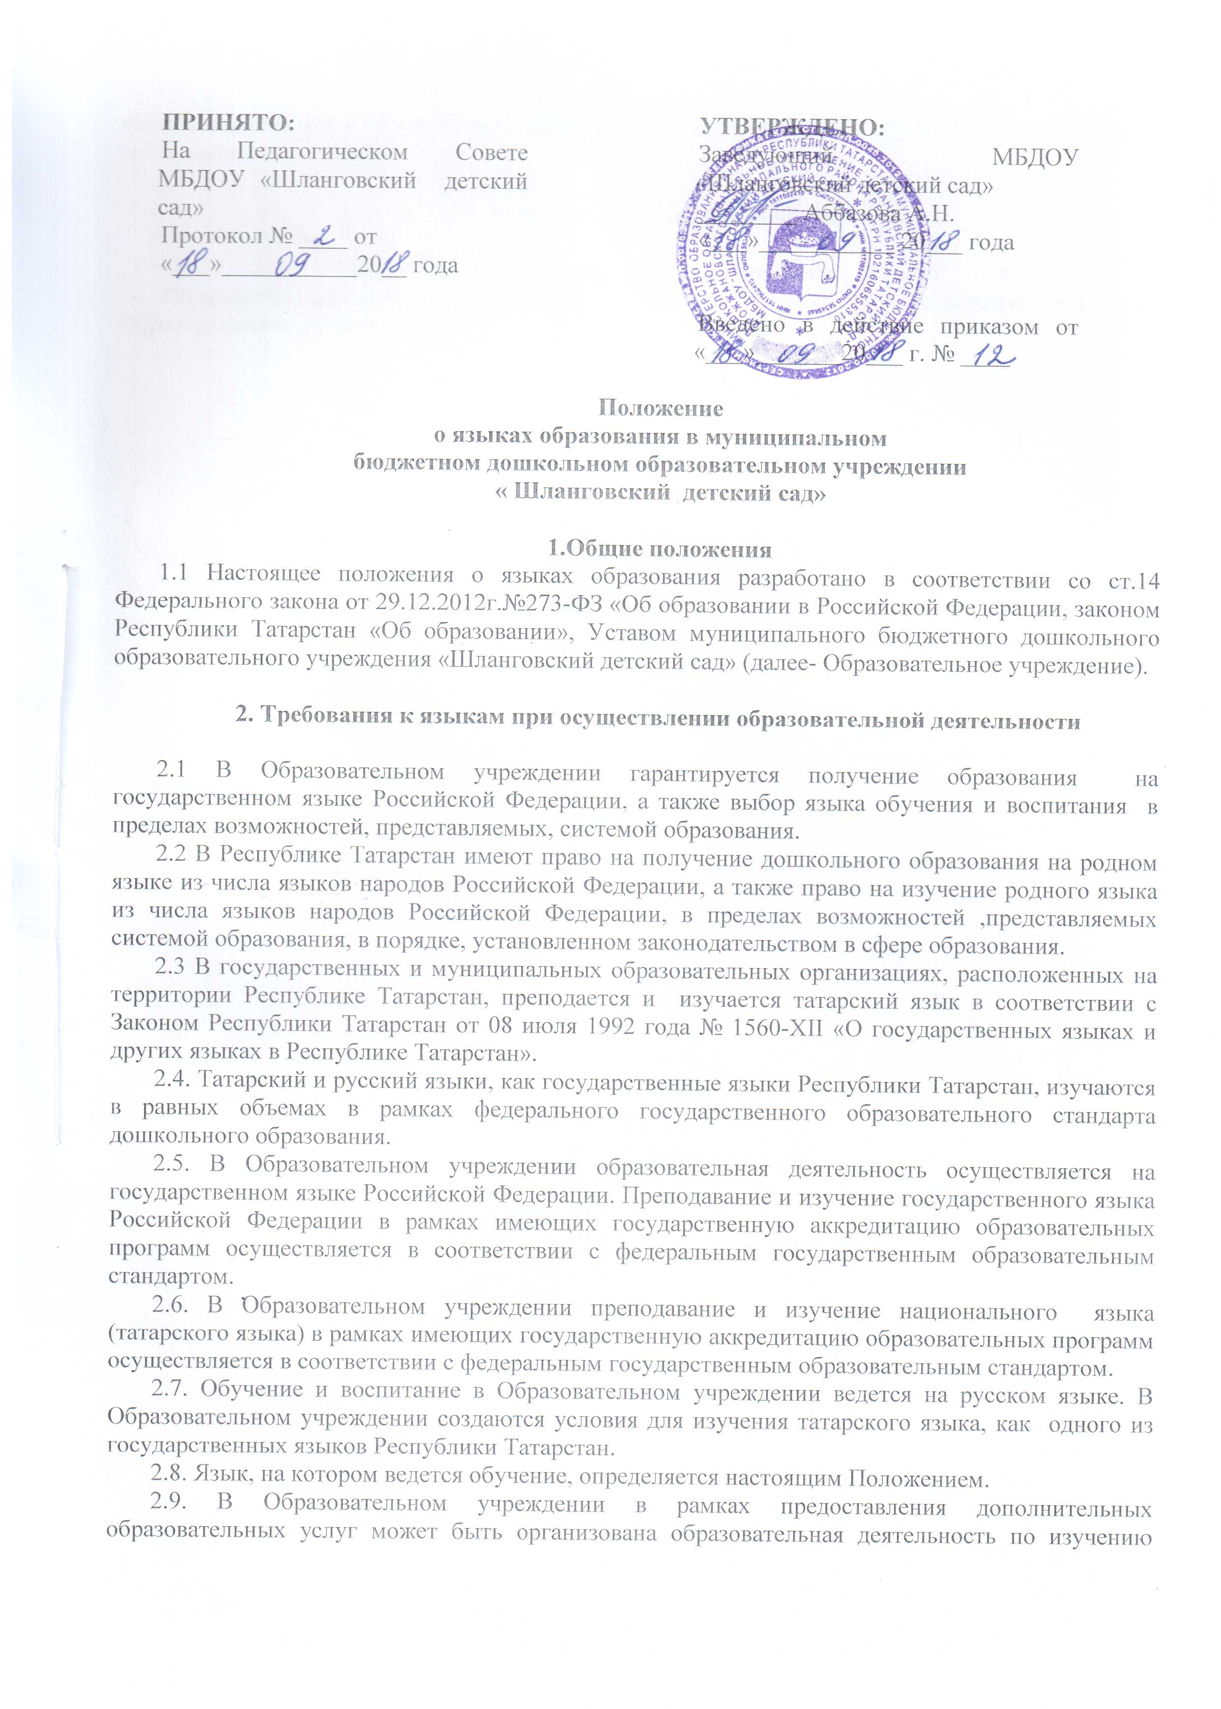иностранных языков в соответствии с федерального государственного образовательного стандарта дошкольного образования.

- Заключительные положения

3.1. Изменения в настоящее положение могут вноситься
Образовательным учреждением в соответствии с действующим Законодательством и Уставом Образовательного учреждения.



